令和2年11月吉日
株式会社東京ビッグサイト

「有明・冬フェス2020 東京国際プロジェクションマッピングアワード」
​オンライン開催のご案内

謹 啓
益々ご清栄のこととお慶び申し上げます。
この度株式会社東京ビッグサイトでは、有明地域の賑わい創出を目的とし、11月14日（土）に「有明・冬フェス2020 東京国際プロジェクションマッピングアワード」を開催いたします。
今年度は、新型コロナウィルス感染拡大防止のため、無観客・オンライン開催として実施致することといたしました。

今回の「東京国際プロジェクションマッピングアワード」では、大学生以下の学生を対象とした「学生部門」に新たに25歳以下の若手を対象とした「U-25部門」を加えた2部門構成とし、ファイナリストとして海外2チームを含む全3ヵ国10チームが参加いたします。
また、初のオンライン開催として、マルチアングルやドローンカメラ、XRテクノロジーを駆使した映像、視聴者参加型の評価システム及び海外ファイナリストのリモート出演など、今までにないニューノーマル時代の映像コンテストをオンラインLIVE配信にてお届けします。フィナーレでは、コロナ終息を祈願し、約5分間の花火を打ち上げます。

是非オンラインによるライブ配信をお楽しみください。

日 時：令和2年11月14日（土）18：00～20：00
主 催：㈱東京ビッグサイト/東京国際プロジェクションマッピングアワード実行委員会
特別協力：東京都港湾局
ライブ配信特設サイト：https://pmaward.jp/

謹 白
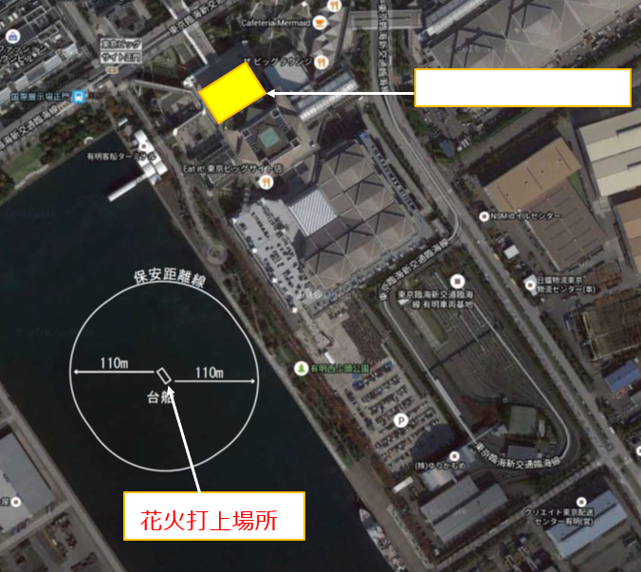
関係者観覧場所

